МИНИСТЕРСТВО ЛЕСНОГО ХОЗЯЙСТВА
И ОХРАНЫ ОБЪЕКТОВ ЖИВОТНОГО МИРА НИЖЕГОРОДСКОЙ ОБЛАСТИ
Государственное бюджетное профессиональное
образовательное учреждение Нижегородской области
«КРАСНОБАКОВСКИЙ ЛЕСНОЙ КОЛЛЕДЖ»

Практика(день 11)

Выполнила: Давеян Э.Г
Группа: 24-ИС
Руководитель: Торопов А.В

р.п. Красные Баки
2026 г.

Ход работы
Что я сделала за День 11
- Выполнила анализ требований варианта 6.
- Разработала стратегию резервного копирования криптобиржи CoinGuard.
- Спроектировала процедуру восстановления торгового движка из WAL.
- Подготовила политику шифрования резервных копий.
- Создала Runbook восстановления после 51% атаки.
- Настроила мониторинг и тестирование Disaster Recovery.
- Подготовила полный комплект документации и скриптов проекта.

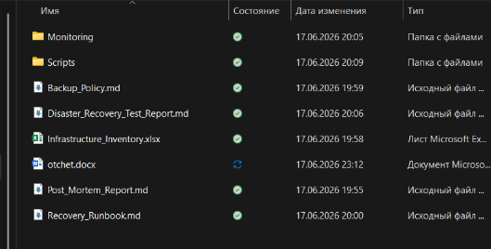

Исходные данные
Криптобиржа CoinGuard осуществляет торговые операции с криптовалютами Bitcoin, Ethereum и Solana. Суточный оборот платформы составляет около 10 млрд долларов США.
Инфраструктура включает:
- Bitcoin Node объемом 8 ТБ;
- Ethereum Node объемом 10 ТБ;
- Solana Node объемом 2 ТБ;
- торговый движок (Matching Engine);
- сервис пользовательских кошельков;
- HSM для хранения криптографических ключей;
- систему аудита и журналирования AML/FATF.

Требования к системе:
- RPO не более 1 секунды;
- RTO не более 4 часов;
- хранение истории операций не менее 7 лет.

Выполнение задания 1
Разработка стратегии резервного копирования блокчейн-узлов
Для Bitcoin и Ethereum используются полные снапшоты каждые 6 часов. Для Solana снапшоты создаются каждый час.
Для защиты от форков и реорганизаций цепочки дополнительно сохраняются последние 1000 блоков отдельно от основного снапшота.
Реализовано правило 3-2-1:
одна копия хранится на рабочем сервере;
одна копия хранится в AWS S3 Object Lock;
одна копия хранится в резервном дата-центре.
Это позволяет обеспечить устойчивость к отказам оборудования и ошибкам администраторов.

Выполнение задания 2
Восстановление торгового движка из WAL
Все операции пользователей записываются одновременно:
в память Matching Engine;
в локальный журнал WAL;
в Kafka;
в облачное хранилище AWS S3.
При восстановлении выполняются следующие действия:
Развертывание резервной инфраструктуры.
Восстановление последнего снапшота.
Запуск Matching Engine.
Воспроизведение WAL-логов.
Проверка консистентности данных.
Возврат системы в рабочий режим.
Использование WAL позволяет достичь значения RPO, равного одной секунде.

Выполнение задания 3
Политика шифрования резервных копий
Для защиты резервных копий применяется алгоритм AES-256.
Ключ шифрования разделяется по схеме Shamir Secret Sharing.
Схема хранения:
создается 5 частей ключа;
для восстановления требуется минимум 3 части.
Доли распределяются между руководством компании, подразделением информационной безопасности и резервным хранилищем.
Данное решение исключает возможность компрометации резервных копий одним сотрудником.

Выполнение задания 4
Разработка Runbook после 51% атаки
Разработана процедура реагирования на атаку типа 51%.
Последовательность действий:
Остановка депозитов.
Остановка вывода средств.
Определение безопасного блока.
Восстановление узлов блокчейна.
Пересборка цепочки.
Восстановление торгового движка.
Проверка балансов пользователей.
Запуск биржи.
Также разработан сценарий Chaos Drill для моделирования подобных инцидентов.

Мониторинг и контроль
Для контроля состояния резервного копирования используются следующие метрики:
backup_status;
backup_duration_seconds;
backup_size_bytes;
last_snapshot_age;
wal_replication_delay;
blockchain_sync_lag.
Настроены автоматические оповещения о сбоях резервного копирования и задержках репликации.

Результаты тестирования
Проведено тестирование восстановления после имитации 51% атаки.
Полученные результаты:
фактический RPO — 1 секунда;
фактический RTO — 3 часа 15 минут.
требования проекта были выполнены.
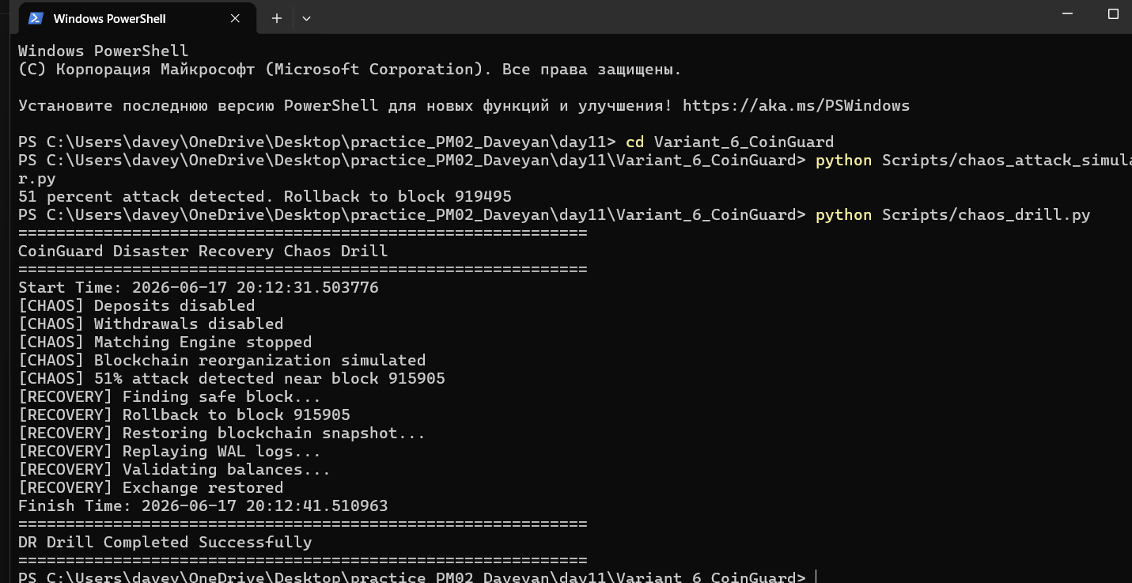
Заключение
В ходе выполнения работы был разработан комплексный план резервного копирования и восстановления для криптовалютной биржи CoinGuard.
Были реализованы механизмы резервного копирования блокчейн-узлов, восстановления торгового движка из WAL-журналов, защиты резервных копий с использованием Shamir Secret Sharing и восстановления после 51% атаки.
Проведенное тестирование показало соответствие системы установленным требованиям по времени восстановления и допустимым потерям данных.
Разработанное решение обеспечивает высокий уровень надежности, безопасности и отказоустойчивости инфраструктуры криптовалютной биржи.

